专业培训记录
■QMS □50430

受审核方名称 |  | 江西潘峰家居有限公司 |  |  |  |  | 专业小类/  项目代码 |  | 23.01.03
教师姓名 |  | 董显平 |  |  | 专业 | 23.01.03 | 培训地点 |  | 会议室
受培训人员 | 姓名 | 曾赣玲 | 褚敏杰
生产工艺/  服务过程 |  | A:裥棉—裁剪—缝纫成型。  B:床网制作--打边--打棕--车裁--扣布- 围边—检验--打包装--检验--入库
关键过程及需要确认的过程及主要控制参数 |  | 关键过程：裁剪  主要控制参数：尺寸
相关质量法律法规的要求及产品标准 |  | 中华人民共和国产品质量法  中华人民共和国民法典  GB/T3324-2017木质家具通用技术条件  QB/T 1952.1-2012软体家具沙发  GB18584-2001室内装饰装修材料木家具中有害物质限量  QB/T 1952.2-2011软体家具 弹簧软床垫
检验和试验项目及要求(如有型式试验要求,要进行说明) |  | 尺寸、形状与位置、材料要求、外观、表面处理要求、结构安全性、有害物质限量等
其它相关知识 |  | /
填表人  (专业人员) |  | 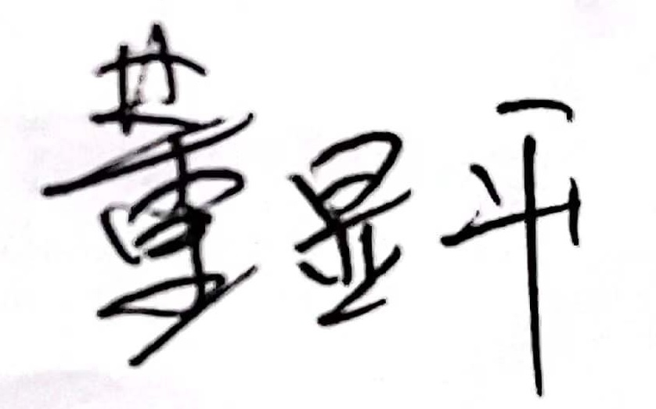 |  | 日期 |  |  |  | 2022.8.9
审核组长 |  | 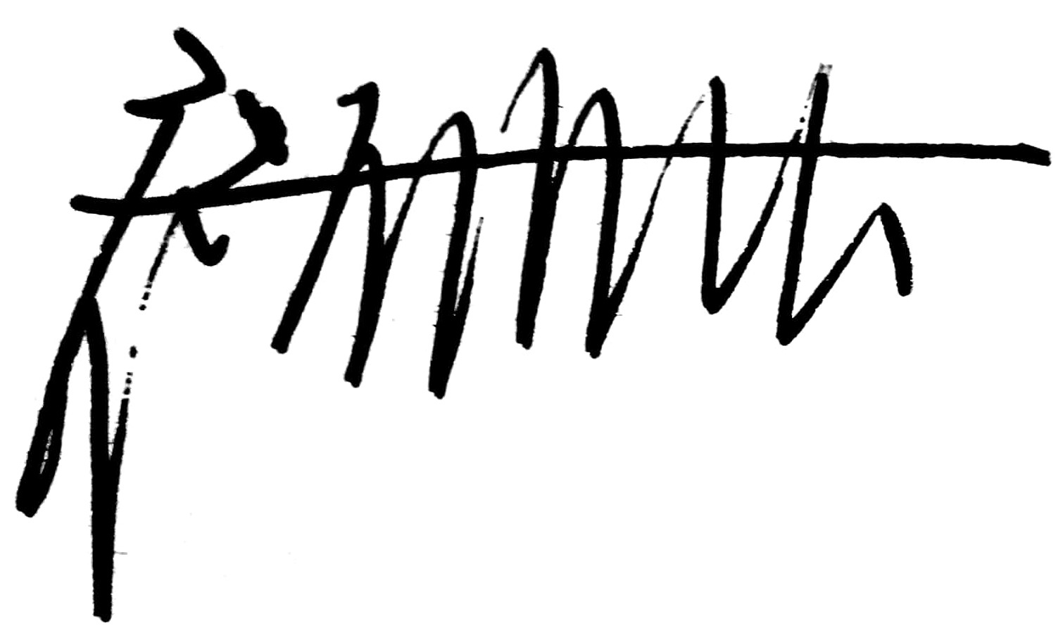 |  | 日期 |  |  |  | 2022.8.9

注：如有其他培训内容或空格不够可另加附页

专业培训记录
EMS
受审核方名称 |  | 江西潘峰家居有限公司 |  |  |  |  | 专业小类/  项目代码 |  | 23.01.03
教师姓名 |  | 董显平 |  |  | 专业 | 23.01.03 | 培训地点 |  | 会议室
受培训人员 | 姓名 | 曾赣玲 | 褚敏杰
生产工艺/  服务过程 |  | A:裥棉—裁剪—缝纫成型。  B:床网制作--打边--打棕--车裁--扣布- 围边—检验--打包装--检验--入库
重要环境因素及控制措施 |  | 重要环境因素：火灾/爆炸、噪声排放、粉尘排放、废气排放、固/危废排放；  控制措施：  通用控制措施——  制定目标、指标，编制运行控制文件，运行控制；  定期监测三废排放指标；一旦发生按相关应急预案执行。  火灾/爆炸——  设备、电路定期检修、检查，电工持证上岗；定期清理粉尘、配置消防器材、做好火灾预防措施，预案、演练、检查。  噪声排放——  选用低噪声设备，合理布局，隔声减震，厂房隔音；加强厂区绿化吸收噪音；  粉尘/废气——  除尘、净化装置处理，加强个人防护；  固/危废——  一般固废集中收集外售；危废委托有资质的单位处理。
相关环境法律法规的要求及产品标准 |  | 中华人民共和国环境保护法  中华人民共和国环境噪声污染防治法  中华人民共和国大气污染防治法  中华人民共和国水污染防治法  《中华人民共和国水污染防治法》实施细则  中华人民共和国固体废物污染环境防治法  中华人民共和国节约能源法
环境监测报告（适用时） |  | 噪声、废水、废气
其它相关知识 |  | /
填表人  (专业人员) |  |  |  | 日期 |  |  |  | 2022.8.9
审核组长 |  |  |  | 日期 |  |  |  | 2022.8.9

注：如有其他培训内容或空格不够可另加附页

专业培训记录
OHSMS
受审核方名称 |  | 江西潘峰家居有限公司 |  |  |  |  | 专业小类/  项目代码 |  | 23.01.03
教师姓名 |  | 董显平 |  |  | 专业 | 23.01.03 | 培训地点 |  | 会议室
受培训人员 | 姓名 | 曾赣玲 | 褚敏杰
生产工艺/  服务过程 |  | A:裥棉—裁剪—缝纫成型。  B:床网制作--打边--打棕--车裁--扣布- 围边—检验--打包装--检验--入库
不可接受风险和危险源及控制措施 |  | 不可接受风险：触电、火灾、爆炸、职业病（粉尘、废气、噪声）、机械伤害  通用控制措施——  制定目标、指标，编制运行控制文件，运行控制；设置警示标志标识；  定期监测职业危害因素并公示；一旦发生按相关应急预案执行。  火灾/触电——  设备、电路定期检修、检查，电工持证上岗；配置消防器材、做好火灾预防措施，预案、演练、检查。  职业病——  选用低噪声设备，合理布局，隔声减震，使用个人防护用品；  粉尘——  除尘装置处理，加强个人防护；  机械伤害——  设备设施安全防护、加强安全教育，按章作业，加强工艺纪律检查，使用个人防护用品。
相关职业健康安全法律法规的要求及产品标准 |  | 中华人民共和国工会法  中华人民共和国职业病防治法  中华人民共和国消防法  中华人民共和国劳动法  中华人民共和国妇女权益保障法  中华人民共和国安全生产法
作业场所职业健康安全监测报告（适用时） |  | /
其它相关知识 |  | /
填表人  (专业人员) |  |  |  | 日期 |  |  |  | 2022.8.9
审核组长 |  |  |  | 日期 |  |  |  | 2022.8.9

注：如有其他培训内容或空格不够可另加附页

